Analyse d'incertitude sur les valeurs annuelles du GHI
Yearly average (kWh/m²) | Standard deviation (%)
1872.0 | 2.3

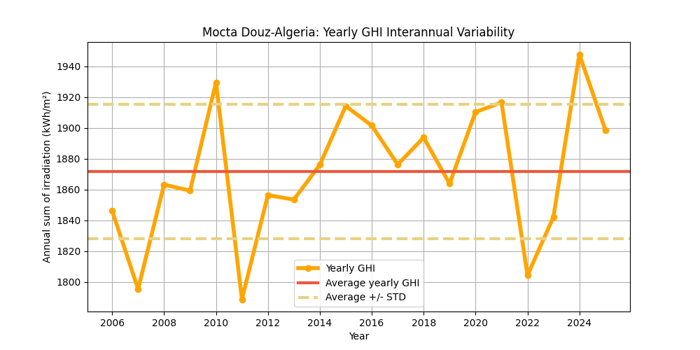
Figure : Les valeurs annuelles du GHI (points jaunes) et leur valeur moyenne (ligne rouge), en kWh/m². La variabilité interannuelle est illustrée par les bornes supérieure et inférieure (lignes rouges en pointillés).
Le tableau suivant propose une analyse statistique de la variabilité interannuelle en fonction du nombre d’années utilisées pour cette estimation.
Ce tableau montre que plus le nombre d’années disponibles est élevé, plus la variabilité est faible.
Years | 1 | 2 | 3 | 4 | 5 | 6 | 7 | 8 | 9 | 10
Variability (+/%) | 2.3 | 1.7 | 1.3 | 1.2 | 1.0 | 1.0 | 0.9 | 0.8 | 0.8 | 0.7
Uncertainty (+/%) | 3.0 | 2.1 | 1.7 | 1.5 | 1.3 | 1.2 | 1.1 | 1.1 | 1.0 | 0.9
Lower Bound (P90) | 1815 | 1832 | 1839 | 1843 | 1846 | 1849 | 1850 | 1852 | 1853 | 1854
Upper Bound (P10) | 1927 | 1911 | 1904 | 1899 | 1896 | 1894 | 1893 | 1891 | 1890 | 1889

Years | 11 | 12 | 13 | 14 | 15 | 16 | 17 | 18 | 19 | 20
Variability (+/%) | 0.7 | 0.7 | 0.6 | 0.6 | 0.6 | 0.6 | 0.6 | 0.6 | 0.5 | 0.5
Uncertainty (+/%) | 0.9 | 0.9 | 0.8 | 0.8 | 0.8 | 0.7 | 0.7 | 0.7 | 0.7 | 0.7
Lower Bound (P90) | 1854 | 1855 | 1856 | 1856 | 1857 | 1857 | 1858 | 1858 | 1859 | 1859
Upper Bound (P10) | 1888 | 1888 | 1887 | 1886 | 1886 | 1885 | 1885 | 1885 | 1884 | 1884

Analyse d'incertitude sur les valeurs annuelles du DNI
Yearly average (kWh/m²) | Standard deviation (%)
2030.0 | 5.4

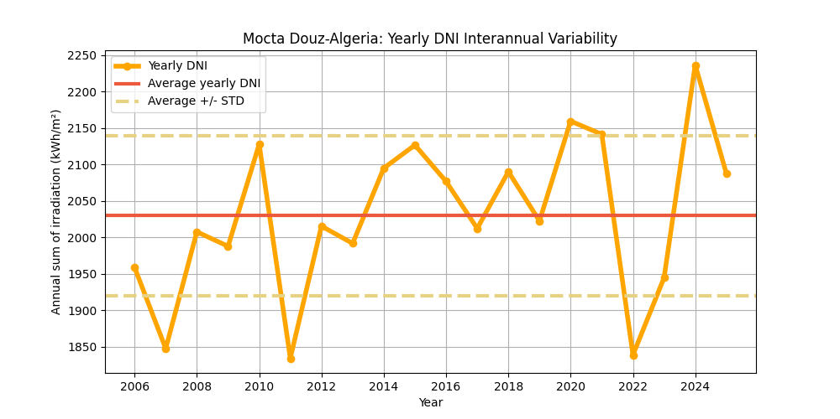
Figure : Les valeurs annuelles du DNI (points jaunes) et leur valeur moyenne (ligne rouge), en kWh/m². La variabilité interannuelle est illustrée par les bornes supérieure et inférieure (lignes rouges en pointillés).
Le tableau suivant propose une analyse statistique de la variabilité interannuelle en fonction du nombre d’années utilisées pour cette estimation.
Ce tableau montre que plus le nombre d’années disponibles est élevé, plus la variabilité est faible.
Years | 1 | 2 | 3 | 4 | 5 | 6 | 7 | 8 | 9 | 10
Variability (+/%) | 5.4 | 3.8 | 3.1 | 2.7 | 2.4 | 2.2 | 2.0 | 1.9 | 1.8 | 1.7
Uncertainty (+/%) | 6.9 | 4.9 | 4.0 | 3.5 | 3.1 | 2.8 | 2.6 | 2.4 | 2.3 | 2.2
Lower Bound (P90) | 1889 | 1930 | 1948 | 1959 | 1967 | 1972 | 1976 | 1980 | 1983 | 1985
Upper Bound (P10) | 2170 | 2129 | 2111 | 2100 | 2092 | 2087 | 2083 | 2079 | 2076 | 2074

Years | 11 | 12 | 13 | 14 | 15 | 16 | 17 | 18 | 19 | 20
Variability (+/%) | 1.6 | 1.6 | 1.5 | 1.4 | 1.4 | 1.4 | 1.3 | 1.3 | 1.2 | 1.2
Uncertainty (+/%) | 2.1 | 2.0 | 1.9 | 1.9 | 1.8 | 1.7 | 1.7 | 1.6 | 1.6 | 1.5
Lower Bound (P90) | 1987 | 1989 | 1991 | 1992 | 1993 | 1994 | 1995 | 1996 | 1997 | 1998
Upper Bound (P10) | 2072 | 2070 | 2069 | 2067 | 2066 | 2065 | 2064 | 2063 | 2062 | 2061

Analyse d'incertitude sur les valeurs annuelles du GTI
Yearly average (kWh/m²) | Standard deviation (%)
2061.0 | 2.8

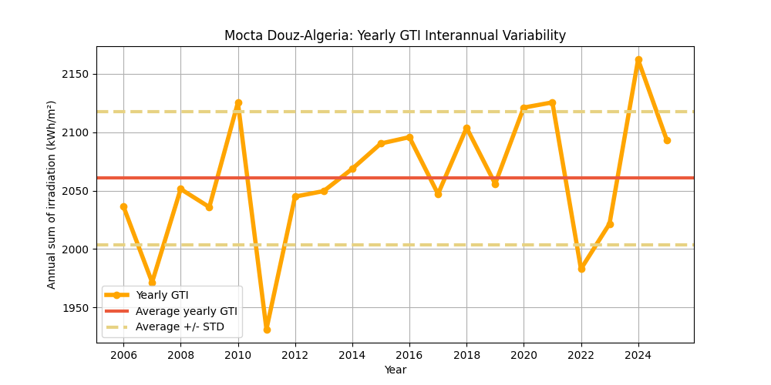
Figure : Les valeurs annuelles du GTI (points jaunes) et leur valeur moyenne (ligne rouge), en kWh/m². La variabilité interannuelle est illustrée par les bornes supérieure et inférieure (lignes rouges en pointillés).
Le tableau suivant propose une analyse statistique de la variabilité interannuelle en fonction du nombre d’années utilisées pour cette estimation.
Ce tableau montre que plus le nombre d’années disponibles est élevé, plus la variabilité est faible.
Years | 1 | 2 | 3 | 4 | 5 | 6 | 7 | 8 | 9 | 10
Variability (+/%) | 2.8 | 2.0 | 1.6 | 1.4 | 1.2 | 1.1 | 1.0 | 1.0 | 0.9 | 0.9
Uncertainty (+/%) | 3.5 | 2.5 | 2.0 | 1.8 | 1.6 | 1.4 | 1.3 | 1.3 | 1.2 | 1.1
Lower Bound (P90) | 1987 | 2009 | 2018 | 2024 | 2028 | 2030 | 2033 | 2034 | 2036 | 2037
Upper Bound (P10) | 2133 | 2112 | 2102 | 2097 | 2093 | 2090 | 2088 | 2086 | 2085 | 2083

Years | 11 | 12 | 13 | 14 | 15 | 16 | 17 | 18 | 19 | 20
Variability (+/%) | 0.8 | 0.8 | 0.8 | 0.7 | 0.7 | 0.7 | 0.7 | 0.7 | 0.6 | 0.6
Uncertainty (+/%) | 1.1 | 1.0 | 1.0 | 0.9 | 0.9 | 0.9 | 0.9 | 0.8 | 0.8 | 0.8
Lower Bound (P90) | 2038 | 2039 | 2040 | 2041 | 2041 | 2042 | 2042 | 2043 | 2043 | 2044
Upper Bound (P10) | 2082 | 2081 | 2080 | 2080 | 2079 | 2078 | 2078 | 2077 | 2077 | 2077

